Мастер-класс

Фотомонтаж в графическом редакторе Adobe Photoshop".

Пояснительная записка

Обучение технологии фотомонтажа направлено на развитие творческих, интеллектуальных и познавательных способностей учащихся 7-9-х классов; повышение интереса обучающихся к предмету "ИКТ в мире фото и видео"; на профессиональную ориентацию.

Цель: познакомить с фотомонтажом, как техническим приёмом создания графического произведения в графическом редакторе "Adobe Photoshop"; применить полученные умения участниками мастер-класса в практической работе по оформлению фотомонтажа.
Задачи:
Образовательные
освоить приемы работы с фрагментами изображения: выделение, удаление, копирование, перемещение, трансформирование;
- формировать устойчивые практические навыки работы на ПК;
- формировать навыки по применению средств ИКТ, приобретенных знаний и умений в учебной практической деятельности и повседневной жизни;
Развивающие
- формировать навыки самообразования;
- развивать у школьников самостоятельность мышления;
- развивать способность переносить ранее полученные знания и умения в новые практические ситуации;
- развивать познавательный интерес, творческие способности средствами ИКТ.

Воспитательные
- воспитывать этические нормы поведения;
- прививать умения сотрудничать;
- развивать умение преодолевать трудности;
- продолжить формировать эстетическую и художественную культуру обучающихся.

Результатом мастер-класса должны стать:
1. Приобретение практических навыков.
2. Оформление творческого проекта (собственный фотомонтаж).
Данные УУД будут использованы:
при оформлении проектов;
при создании Web-страниц;
в личных целях, как виды услуг - создание рекламы, логотипа, фотомонтажа, фотографий на заказ.

Предметом рассмотрения - фотомонтаж - как средство развития творческой личности обучающихся, умеющих грамотно работать с изображениями в графических программах.

Занятия компьютерной графики имеют следующую структуру:
      - Организационный момент
- Повторение. Тест «Инструменты программы Photoshop».
- Постановка проблемы в данном мастер-классе: фотомонтаж "Тюнинг автомобиля": применение панели инструментов (копирование, трансформация, цветовая коррекция, работа со слоями).
- Изложение нового материала (лекция, презентация, опережающее домашнее задание-поиск информации).
- Выполнение проекта (технологическая карта).
- Подведение итогов проектной деятельности (просмотр выполненной работы, самооценка, обмен опытом, анкетирование).
В работе с програмой "Adobe Photoshop" на занятиях компьютерной графики используются следующие принципы работы:
- системности, доступности учебного материала;
- наглядности;
- связи с жизнью;
- сознательности и активности;
- индивидуализации развития;
- взаимосвязи преподавания и учения;
- соразмерного сочетания образования (работа под руководством учителя) и самообразования (самостоятельной практической работы работы).

В данной программе существует огромный выбор инструментов и функций, которые позволяют создавать некие шедевры, доводить монтаж фотографии до идеального состояния, быть в постоянном творческом поиске и получать в процессе работы огромное духовное, интеллектуальное удовлетворение.
Таким образом, изучение и применение графического редактора Adobe Photoshop - это учебный и развивающий инструмент особого типа, инструмент для творческого познания всех возрастных групп при создании фотомонтажа. Он имеет набор средств, позволяющих быстро и качественно совместить несколько изображений.

Какими качествами и приемами должен обладать педагог, используя данную методику?

- Педагог должен обладать теоретическими знаниями.
- Владеть практическими умениями и навыками (свобода владения программным обеспечением).
- Педагог должен владеть технологией проекта. Определяя практическую работу при подготовке к занятиям педагог должен ответить себе на вопросы: какая форма проведения занятий приемлема к данной теме, рассчитать индивидуальную скорость выполнения, так как задания носят творческий характер, предусмотреть дополнительные задания как индивидуальный подход. Выбрать и использовать основные инструменты графического редактора для создания и обработки изображений в практической работе (выделение, слои, способы копирования, трансформация, цветовая коррекция изображений).

На мастер-классе будут использованы формы работы: дискуссия, тест, презентация изучаемого материала, самостоятельная практическая работа, самооценка, анкетирование, обмен опытом.

Какие требования необходимо предъявлять к практической и теоретической работе, которые можно использовать на занятиях?
- назначение и возможности графического редактора "Adobe Photoshoh";
- способы работы с инструментами;
- способы изменения границ выделения, виды и возможности преобразований выделенной области;
- особенности создания компьютерного фотомонтажа;
- назначение сущности и специфики слоев;
- применение трансформации;
- введение параметров цветовой коррекции;
- создание аэрографии на графическом изображении;

Таким образом, педагог учитывая специфику группы, изменяя структуру занятия, внося в него необходимые дополнения должен показать свой творческий потенциал и создать атмосферу для развития творчества у обучающихся.
Оборудование:
- компьютеры с ОС Windows XP;
- программа графического редактора Adobe PhotoShop ;
- проекционная техника;
- презентация (Приложение 1)
- рабочие тетради, технологические карты, анкеты
- тест;
- виртуальная папки с иллюстрациями "Мастер-класс";
- ссылки на картинку "Глаза": http://footag.ru/index.php?mod…
- ссылка на картинку "Фотоколлаж": http://assets1.lookatme.ru/assets/article_image-image/
- ссылка на картинку "Фотомонтаж":http://stihipoetov.ru/u-nix-byli-tyazhelye-i-moguchie/

Ход работы мастер-класса:

I. Организационный момент.
II. Актуализация. Постановка учебной проблемы.
III. Тест-контроль.
IV. Объяснение нового материала.
V. Решение проблемных вопросов
VI. Практическая часть
VII. Демонстрация готовых проектов.
VIII. Подведение итогов. Рефлексия.
IX. Анкетирование. Обмен мнениями. Рекомендации.
Содержание.
Этапы занятия | Содержание | Деятельность педагога | Деятельность обучающихся | Слайдовое сопровождение | УУД | Рекомендации педагогам
I.Организационный момент | Психолого-педагогический настрой к занятию | Планирование деятельности этапов занятия | Эмоционально-положительный настрой | Слайдовый музыкальный фон
II. Актуализация.  Постановка учебной проблемы. | Работа с понятиями: фотоколлаж и фотомонтаж, их различие. | Сравнительная характеристика понятий | Сравнительный анализ понятий "фотоколлаж" и "фотомонтаж" | Виды фотомонтажа и фотоколлажа.
II. Актуализация.  Постановка учебной проблемы. | Фотомонтаж "Тюнинг автомобиля" | Работа с терминологией:  аэрография, тюнниг (справочный материал из интернета) | Поиск информации, беседа | Виды тюнинга (слайд) | Развитие логического мышления
III. Тест | Тест "Инструменты графического редактора Adobe Photoshop" | Тестовый контроль | Работа с тестом «Инструменты  " Adobe Photoshop" | Тестирующие вопросы | Формирование самоконтроля
Физ.пауза | Разминка для глаз
IV. Объяснение нового материала | Основные моменты работы в графическом редакторе | Лекция. Выполнение последовательности в работе на компьютере при создании тюнинга | Графический конспект выполнения работы | Демонстрация на экране, доске | Формирование познавательных интересов и умений
V. Решение проблемы | Возможный способ работы при использовании горячих клавиш | Беседа. Использование "Горячих клавиш" в практической работе | Работа с тетрадью. "Горячие клавиши" | «Горячие клавиши» | Закрепление пройденного материала
VI. Практическая часть | Выполнение проекта «Создание тюнинга» | Индивидуальная консультация | Взаимообучение, работа по технологической карте | Карточки с заданиями для индивидуальной работы | Выполнение проекта, анализ, сопоставление, исследование | Буклеты пошагового выполнения практической работы
Динамическая пауза
VII. Демонстрация готовых проектов | Коллективный просмотр выполненных творческих работ | Наблюдение, рекомендации | Защита проекта | Обзор проектов | Совершенствание монологической речи
VIII. Подведение итогов. Рефлексия. | Анализ работы над проектом | Вопросы по практической работе | Ответы на вопросы |  | Формирование собственного мнения и позиции
X. Анкетирование. Обмен мнениями.  Рекомендации | Оценка результатов практической деятельности | Обмен мнениями обучающихся о мастер-классе | Анкетирование | Анкета "Чему я научился на мастер-классе" |  | Составление рекомендаций, предложений по рассматриваемой теме.

(Слайд 1) I. Приветствие, вводная часть
(Звучит музыка и слова стихотворения).
Я рисую портрет
Вижу синь твоих глаз в облаках.
В пене синего моря я ищу твой ответ,
Кисть застыла в моих руках.

Всем известно что, фотошоп - это очень мощная и довольно сложная программа. Именно эта мощь и вызывает сложности у многих новичков и приводит к неразберихе в голове. Но освоить фотошоп (Photoshop) можно!
Сегодня у Вас есть замечательная возможность получить знания по фотомонтажу, которые позволят творить с фотографиями настоящие чудеса.
Даже если Вы не собираетесь использовать фотошоп в профессиональной деятельности, есть много других поводов овладеть этой замечательной программой. Например, не каждому удается побывать в любой точке мира, но фотошоп позволит вам осуществить свою мечту. Желаете оказаться на фотографии, которой никогда не было - не вопрос! В образе «Всадницы» на картине Брюллова, у подножия Эйфелевой башни, а можно пожать руку президенту нашей страны.
Фотомонтаж фотографий может использоваться как для развлечений: например, эксклюзивная открытка для друзей, индивидуальный плакат с фотографиями из личного архива, креативный фотоальбом. Представьте, как будет здорово, если вы самостоятельно сделаете свой фирменный логотип или оформите свою веб-страничку.
Начните использовать эту магическую программу, поверьте, вам станет жить ярче и интереснее, а возможно и богаче.

Слайд 2 II. Актуализация темы

Тема нашего занятия: Фотомонтаж в графическом редакторе Adobe Photoshop".

Результатом нашего занятия будет практическая работа над проектом “Тюнинг автомобиля”. Сегодня мы обобщим знания, полученные на предыдущих занятиях , приобретём новые и используем их в практической деятельности .
Для начала нам надо сравнить понятия: "фотоколлаж" и "фотомонтаж". Перед вам два изображения, определите - где фотоколлаж, а где фотомонтаж?
Что общего между этими понятиями? Чем они отличаются друг от друга?
Слайд 3 Фотоколлаж – это одно изображение, состоящее из нескольких других изображений. Известно, что такое сочетание нескольких снимков позволяет сделать итоговую картинку выразительнее, интереснее или просто красивее.
Слайд 4 Фотомонтаж - это метод, при помощи которого можно совместить несколько фотографий или изображений в одно целое для создания сюрреалистических изображений.
(Сравнительный анализ понятий).
Постановка проблемы. Сегодня на занятии речь пойдет о необычной технологии фотомонтажа.
Представьте, что вам предстоит сделать тюннинг автомобиля, а именно: нанести аэрографию на капот и перекрасить автомобиль в другой цвет. А затем, сделать фотомонтаж, разместив ваш автомобиль на фоне какого-либо пейзажа.
А кто знает, что такое: аэрография, тюнниг? Прошу вас извлечь эту информацию при помощи интернета.
Примерный ответ: Аэрография — это техника нанесения рисунка при помощи аэрографа на поверхность: автомобиля, мотоцикла, сноуборда, защитного шлема, системного блока компьютера, мобильного телефона и т.д.
"Tuning" с английского – это регулировка, настройка.. Чаще всего тюнинг – это внешняя отделка автомобиля (но собственно понятие "тюнинг" имеет более широкое значение, вследствие чего выделяют: внешний тюнинг, внутренний тюнинг, технический тюнинг).
(Слайд5) - определения фотомонтажа и фотоколлажа
(Слайды 6, 7,8) - предлагаю посмотреть профессиональный тюнинг машин)
Отделка автомобилей внешнего типа: 5 слайд - в русском стиле, 6 слайд - креативный стиль, 7 слайд - различные варианты

Тюниг – самое модное направление сегодняшнего дня. В нашей стране искусство аэрографии не так давно обрело популярность. Ниша практически не заполнена. Студии аэрографии и профессиональные мастера встречаются, в основном, только в мегаполисах. На периферии любой желающий, не чуждый творчеству, человек может открыть свое дело или просто сделать аэрографию своим хобби.
В фотошопе очень удобно отрабатывать те или иные приёмы работы аэрографии, есть множество инструментов для создания эскиза тюнинга.
И прежде чем приступить к проекту "Тюнинг автомобиля", давайте вспомним с вами инструменты программы Adobe Photoshop. Приготовьте тетрадь, я предлагаю вам выполнить тест. На тест отводится 3 минуты (листочки с тестами).
(раздать буклеты гостям, альбомы с работами обучающихся)
III. Тест "Инструменты Photoshop". Слайд 9-17

Ваше время подошло к концу, внимание на слайд с ответами. Поднимите руку у кого верный ответ на 1-й вопрос и т.д.
(слайды с ответами).

(Поощрение детей).

Физминутка (гимнастика для глаз)

IV. Объяснение нового материала (в программе Adobe Photoshop)
Мы начинаем работать с графическим редактором Adobe Photoshop по оформлению фотомонтажа, прошу по ходу моей лекции сделать графический конспект.

- Вспомните, как Вы в детстве выполняли аппликацию? (Вырезали детали и склеивали их).
Такие же действия можно сделать в программе Photoshop.
В фотомонтаже операции вырезания и наклеивания заменяются операциями выделения и перемещения.

Прежде, чем начать работу правильно выстроим последовательность наших действий.
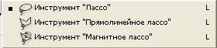
1. Начнём с “перекраски” нашего автомобиля. Откроем понравившийся рисунок из папки "Автомобили".
- Выделим автомобиль с помощью инструмента "Магнитное Лассо".
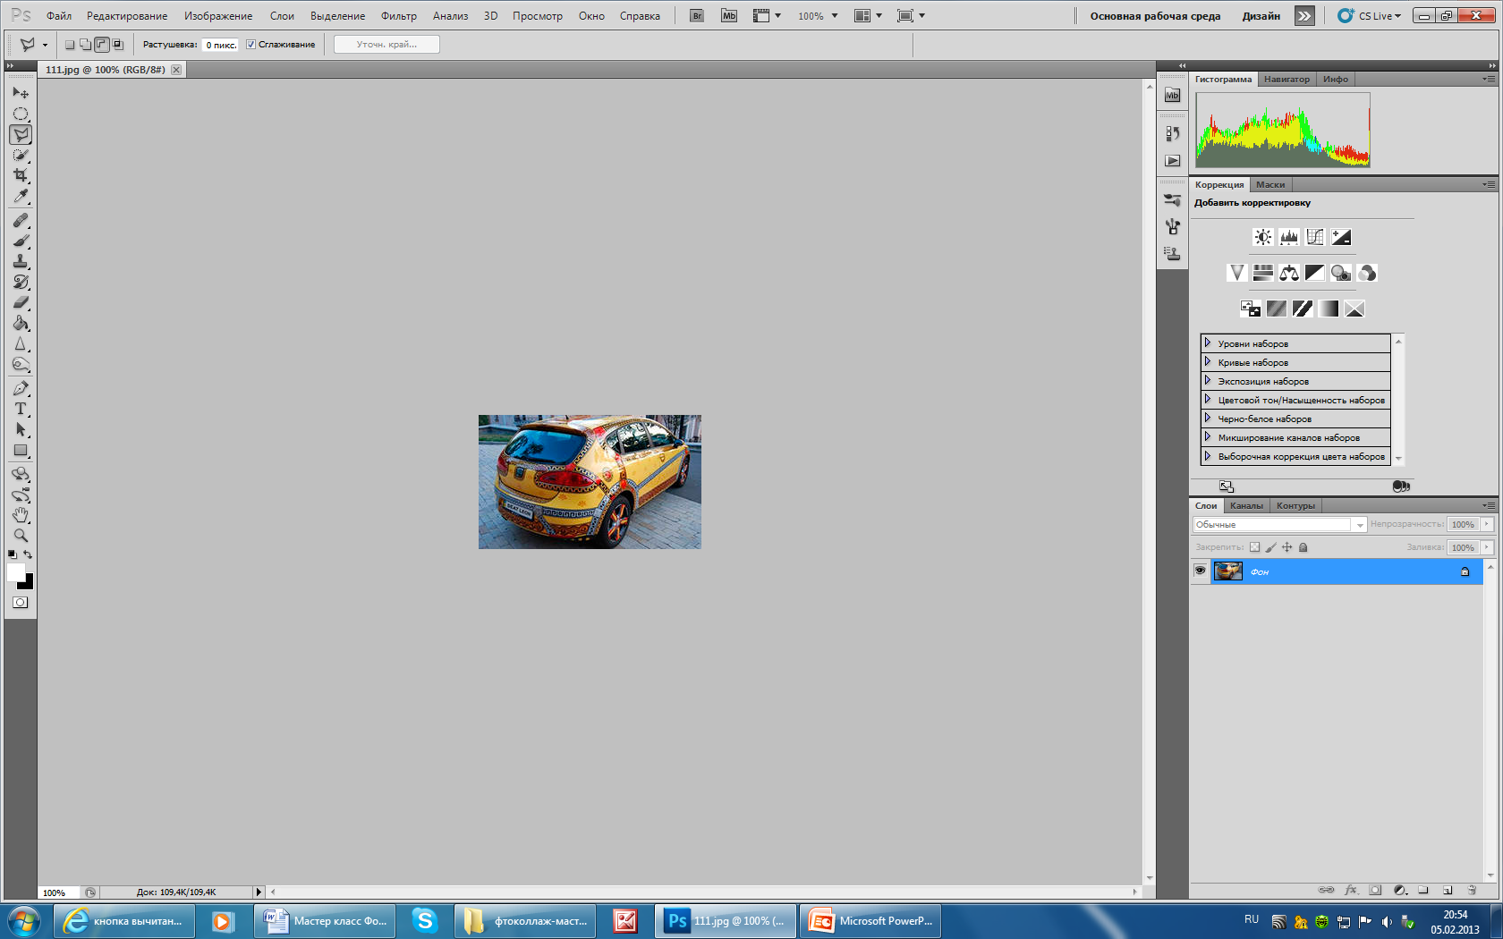
- Для этого отметим множество опорных точек, выделим только корпус автомобиля без фар, без стекол, без колёс (лассо в режиме вычитания выделенной области).
2. Сделаем цветовую коррекцию изображения: для этого зайдём в меню Изображение\Коррекция\Цветовой баланс и с помощью шкалы изменим параметры R,G, B (по вашему вкусу). Наш автомобиль окрасился в другой цвет.
Затем можно немного подкорректировать яркость и контрастность изображения.
С помощью меню Изображение\Коррекция\Яркость и контрастность.

3. Сделаем аэрографию на капоте: откроем рисунок, из папки "Аэрография".
- Выделим рисунок уже известным вам способом. На выделенном рисунке ПКМ \ уточнить край (параметры растушевки – примерно 18 пикселей) - ОК.
- Перенесём выделенный объект на новый слой (CTRL+J).
- Инструментом "Перемещение" перенесём этот слой на рисунок выбранного автомобиля.
- Применим трансформацию – (Ctrl+T) - масштаб и искажение, чтобы рисунок естественно разместился на капоте автомобиля, можно применить "Деформацию" - ПКМ на трансформации.
4. “Включим” противотуманные фары. Выделите слой "Фон".
Фильтр\ Рендеринг\Блик. Установим настройки: яркость - 63%, тип объектива - 35мм.
5. Осталось сделать фотомонтаж, расположить автомобиль на фоне фотографии какого-нибудь интересного пейзажа. Выберем подходящий вид (файл из папки "Пейзажи").
Прежде чем вырезать автомобиль необходимо выполнить сведение слоёв. (CTRL+E). Как вы думаете для чего?
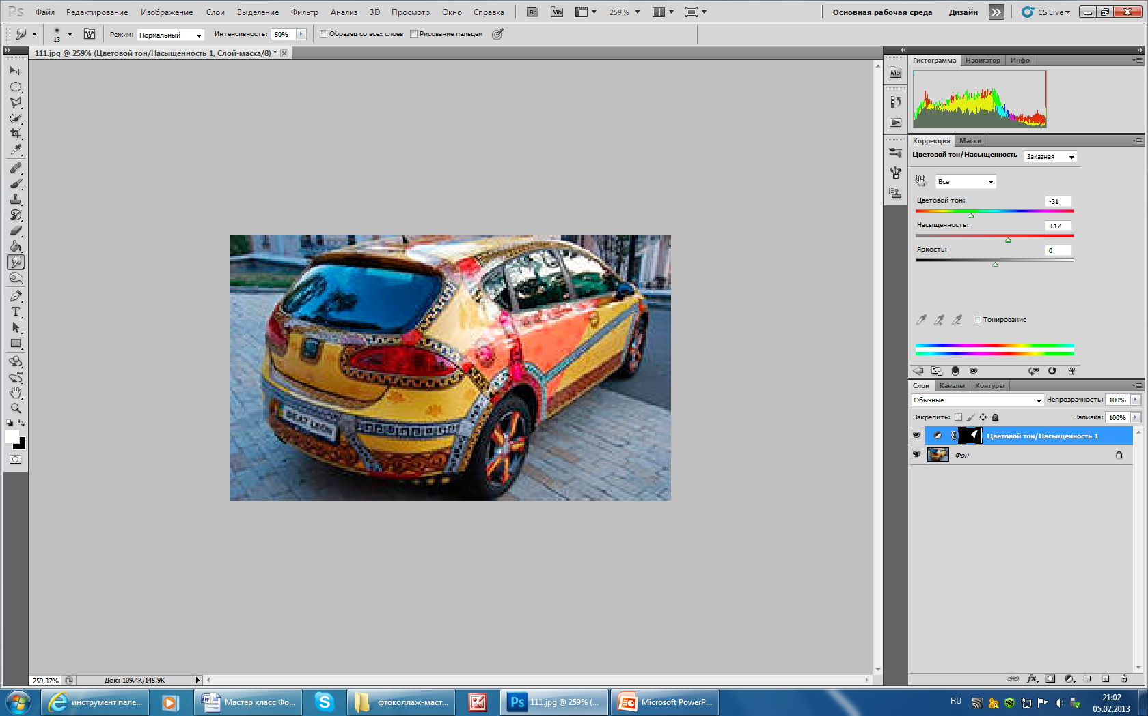
Теперь мы смело можем аккуратно выделить автомобиль по конуру и переместить его на файл с пейзажем. Чтобы автомобиль выглядел более естественно на новом фоне поработайте инструментом палец, штамп или восстанавливающая кисть. Возможно вам придётся изменить масштаб изображения, выполнить трансформацию.
(Слайд18-20) А сейчас хочу представить некоторые примеры профессионального фотомонтажа.
Возможно наше занятие поможет вам понять такие профессии, как - аэрографист, дизайнер, художник, фотограф.

Y. Решение проблемы нам предстоит выполнить практическую часть нашего проекта. Прошу занять рабочие места
При выполнения проекта «Тюнинг автомобиля», будут свои тонкости в работе – это функциональные клавиши, с которыми вы знакомы, посмотрите на клавиатуру.
Я вам задаю вопрос – вы отвечаете и передаёте эстафету следующему участнику занятия.
  - Какими клавишами увеличиваем или уменьшаем объект?
  - Какие клавиши увеличивают или уменьшают "Кисть"?
  - Горячая клавиша для команды "Копировать" (Ctrl+C).
  - Горячая клавиша для команды ""Вставить"( Shift +Insert, Ctrl +V)
  - Горячая клавиша "Трансформация" (Ctrl+T).
  - Склеить слои (CTRL+E)
  - Сохранить изображение как...(Shift+Сtrl+S).
VI. Практическая часть. Перед вами технологическая карта. Используя ее вы сможете самостоятельно выполнить свой творческий проект.
Проанализируйте информацию по теме. Воспользуйтесь записями конспекта, инструкциями. Проявите аккуратность и творчество оформления проекта. Оцените собственную работу.

Технологическая карта «Тюнинг автомобиля»

- Откройте понравившийся файл:
Рабочий стол\папка Мастер-класс\папка Автомобили\Photoshop
- Выделим автомобиль с помощью инструмента прямолинейное Лассо.
- Для этого отметим множество опорных точек, выделим только корпус автомобиля без фар, без стекол, без колёс (лассо в режиме вычитания выделенной области).
2. Сделаем цветовую коррекцию изображения. Для этого зайдём в меню Изображение\Коррекция\Цветовой баланс и с помощью шкалы изменим параметры R,G, B (по вашему вкусу). Наш автомобиль окрасился в другой цвет. (Рисунок 1)
Затем можно немного подкорректировать яркость и контрастность изображения. С помощью меню Изображение\Коррекция\Яркость и контрастность.
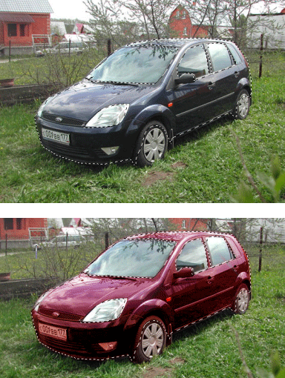 Рисунок 1

3. Сделаем аэрографию на капоте: откроем рисунок, из папки "Аэрография".
- Выделим рисунок уже известным вам способом. На выделенном рисунке ПКМ \ уточнить край (параметры растушевки – примерно 18 пикселей) - ОК.
- Перенесём выделенный объект на новый слой (CTRL+J).
- Инструментом "Перемещение" перенесём этот слой на рисунок выбранного автомобиля.
- Применим трансформацию рисунку – (Ctrl+T) - масштаб и искажение, чтобы рисунок естественно разместился на капоте автомобиля, можно применить "Деформацию" - ПКМ на трансформации.
- 4. “Включим” противотуманные фары. Выделите слой "Фон",т.е. слой с автомобилем.
- Фильтр\ Рендеринг\Блик. Установим настройки: яркость - 63%, тип объектива - 35мм. (Рисунок 2,3)
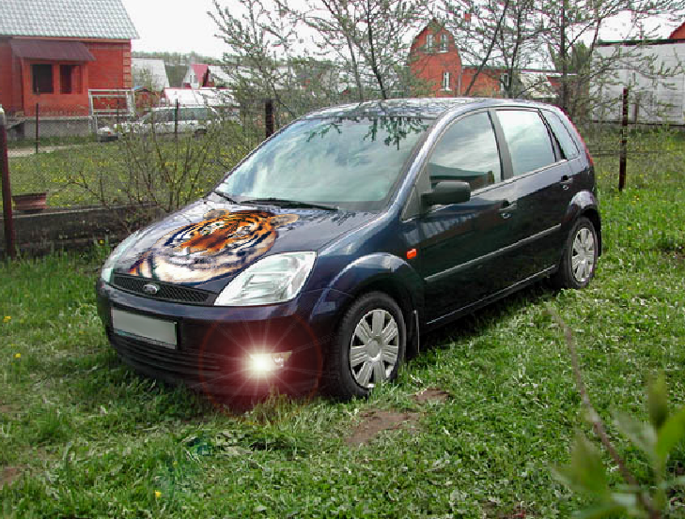
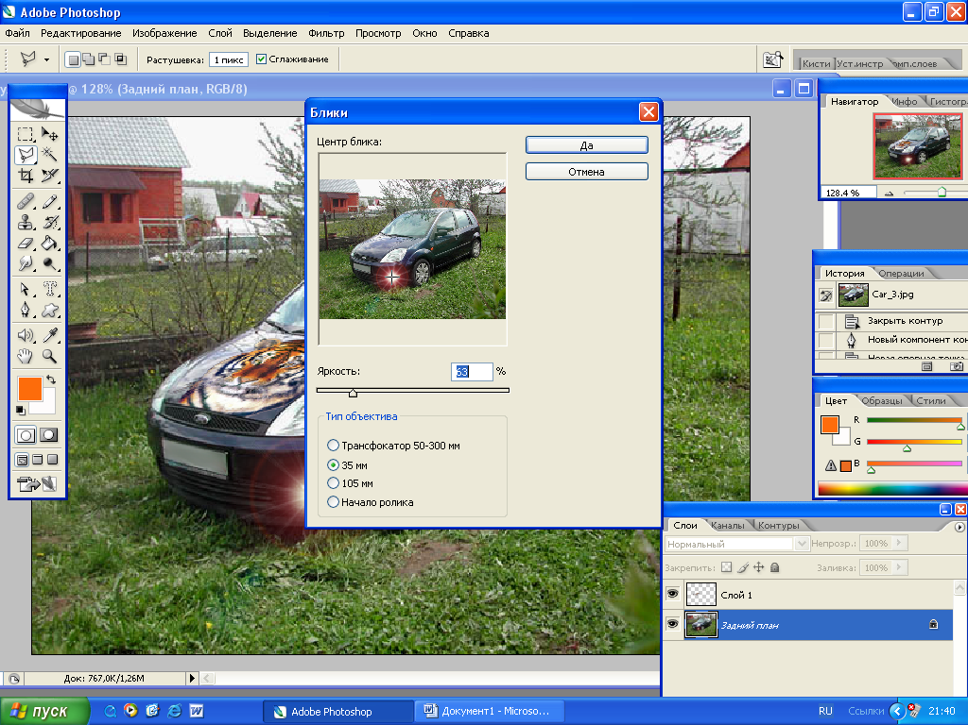

(Рисунок 2,3)
- 5. Осталось сделать фотомонтаж, расположить автомобиль на фоне фотографии какого-нибудь интересного пейзажа. Выберем подходящий вид (файл из папки Мастер-класс\Пейзажи).
- Прежде чем вырезать автомобиль необходимо выполнить сведение слоёв. (CTRL+E).
- Теперь мы смело можем аккуратно выделить автомобиль по конуру и переместить его на файл с пейзажем. Чтобы автомобиль выглядел более естественно на новом фоне поработайте инструментом палец, штамп или восстанавливающая кисть. Возможно вам придётся изменить масштаб изображения, выполнить трансформацию.
6. Сохраните проект в папке "Мастер-класс" под своим именем.
VII. Демонстрация готовых проектов.
Для оценивания работ прошу вас встать, (разомнитесь немножко), пройдитесь, посмотрите проекты своих товарищей, обменяетесь мнением.
Критерии оценивания:
- Грамотное использование инструментов графического редактора
- Качество работы (аккуратность, пропорциональность, …)
- Композиционное решение
- Оригинальность идеи
- Использование дополнительных возможностей графического редактора (фильтры, эффекты)
Слайд с вопросами по самооценки.
VIII. Подведение итогов. Рефлексия.

Карта самооценки
1. Какой важный вопрос мы решали, выполняя проект?
2. Достигли ли вы поставленной цели?
3. Каким фрагментом работы вы можете гордиться, Почему?
4. Как бы вы оценили свою работу по пятибальной системе?
5. Чей проект вам больше всего понравился, почему?
6. Чему бы вы ещё хотели научиться?

IX. Анкетирование. Обмен мнениями. Рекомендации педагогов.
Составление рекомендаций, предложений по данному мастер-классу теме.
Анкета: 1. Понятна ли была последовательность работы?
2. Какие трудности вы видели при выполнении проекта?
3. Научились ли вы сами работать с инструментами: копировать, вырезать, вставить?
4. Понятно ли вам понятие «Слои», «Трансформация»?
5. Считаете ли вы выбранную тему мастер-класса актуальной?
6. Ваши пожелания.

Я рекомендую использовать достижения технического прогресса в свою пользу! И уверена, Вы сделаете огромный шаг вперед в Вашей жизни и карьере!

